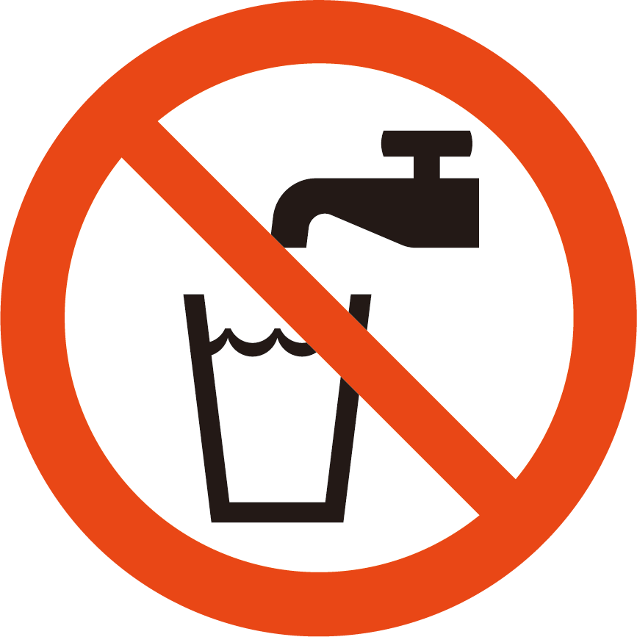
この水は飲めません

この みずは
のむことが できません
Undrinkable Water

